Thử xài union

Union chỉ chọn 1 trong số các data members tại 1 thời điểm. Vậy thì mình có thể chuyển đổi giữa các data members? Mình có thể chuyển đổi giữa các data member nhưng sau khi chuyển đổi thì địa chỉ chứa dữ liệu của data member cũ sẽ bị thay bằng dữ liệu của data member mới

<https://www.tutorialspoint.com/cprogramming/c_unions.htm>

quote: “Here, we can see that the values of **i** and **f** members of union got corrupted because the final value assigned to the variable has occupied the memory location and this is the reason that the value of **str** member is getting printed very well.”

Như vậy nếu mà mình xài

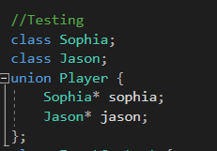

Lúc mà chuyển đổi qua lại giữa Sophia với Jason thì có bị corrupted? Nope

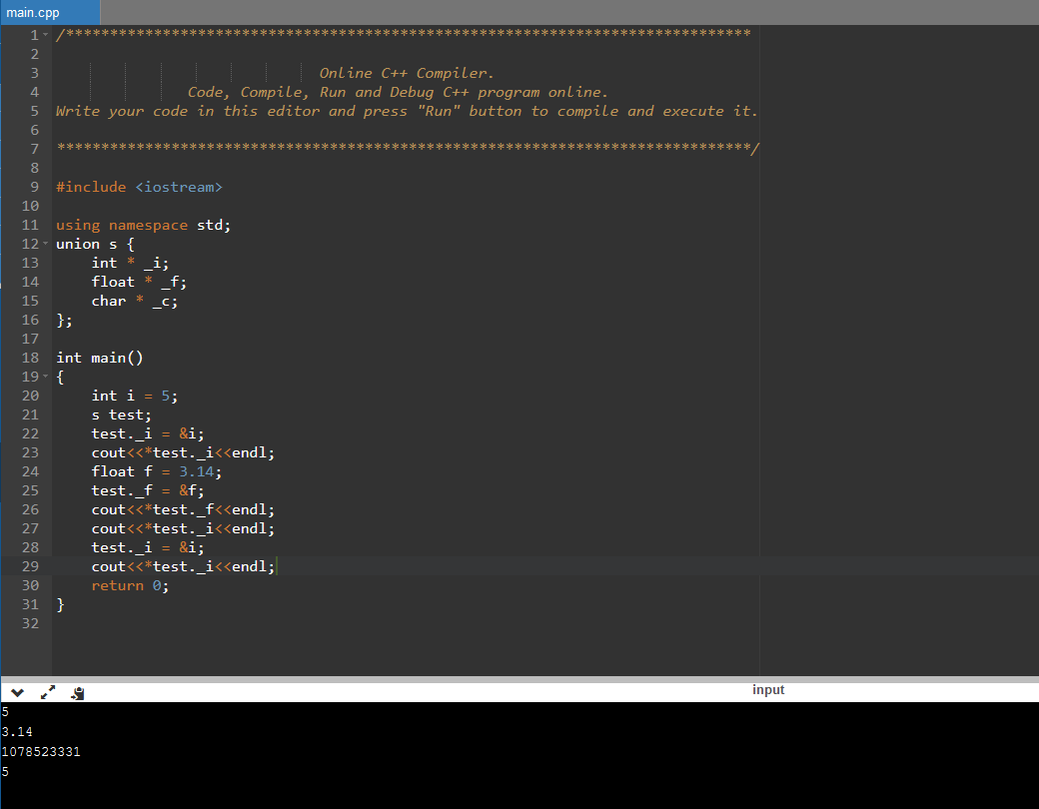

Anyway, về mặt lí thuyết thì mình có thể thay đổi qua Jason và Sophia, nhưng mà làm thế nào giải quyết vấn đề Jason nhảy ra khỏi xe. Mình nghĩ ra 2 phương án

1. Sử dụng EventHandling, register event cho Map_1_Actor, rồi khi mà mình nhấn nút cho Jason nhảy ra khỏi xe, thì trong Map_1_Actor có 2 hàm tạm gọi là SwitchSophiaToJason và SwitchJasonToSophia. Trong đó, mình sẽ thay đổi Player.
2. Sử dụng struct

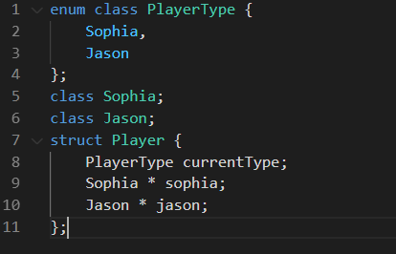

Cách này được cái không xử lý sự kiện và việc thay đổi chỉ xảy ra trong phạm vi của SwitchModeCommand bù lại, tất cả các command khác phải check xem currentType là sophia hay jason.

Dù sao thì vẫn bắt buộc phải check xem Player hiện tại là Jason hay Sophia, bất kể dù struc hay union.

Chốt lại

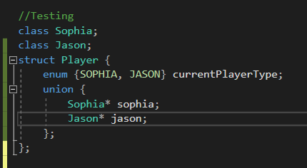

Với union, mình luôn luôn chỉ có thể truy cập 1 đứa hoặc Jason hoặc Sophia. Để đảm bảo rằng mình biết rằng data member nào còn sống.

Mình dọn đống đó sang 1 header khác gọi là PlayerHeader.h

